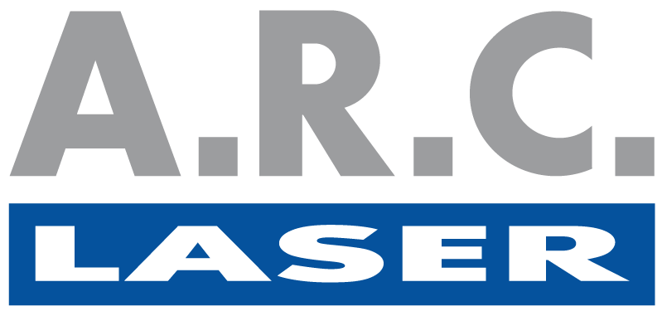

Иридотомия и капсулотомия
Руководство пользователя
Аппарат лазерный офтальмологический Q-Las

с длиной волны 1064 нм

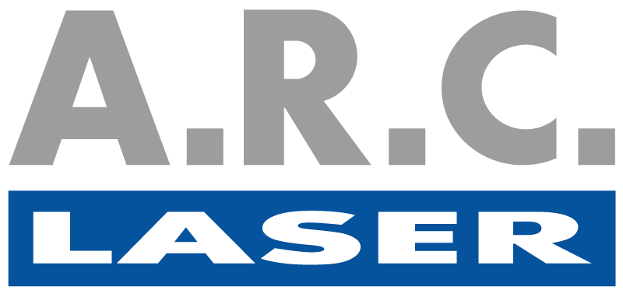

Bessemerstr. 14
90411 Нюрнберг
Тел.: +49(0)911.21779-0
Факс: +49(0)911.21779-99
info@arclaser.de
www.arclaser.de

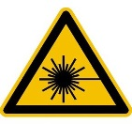
ВНИМАНИЕ!
Необходимо соблюдать все правила эксплуатации и требования безопасности, изложенные в настоящем руководстве!

© 2014 г. A.R.C. Laser GmbH. Все права защищены. Названия торговых марок и торговых знаков являются собственностью их владельцев. Издатель принял все разумные меры, чтобы гарантировать актуальность и точность информации, опубликованной в настоящем руководстве. A.R.C. Laser со своей стороны не дает никаких гарантий относительно достоверности содержания настоящего руководства. Июль 2014 г.

СОДЕРЖАНИЕ
- Безопасность лазерного аппарата 4
Правила безопасности 5
- Основы применения лазера 6
- Применение 6
Показания/противопоказания 6
Процедура 7
Принцип применения 9
Принцип лечения 9
Обследование перед лечением 13
Действия в случае системной ошибки 13
Устранение нежелательных эффектов 14
Восстановление после процедуры 14

Безопасность лазера

Во время процедуры генерируемое аппаратом Q-Las лазерное излучение может серьезно травмировать пациента и медперсонал. Применяемый лазер относится к классу лазеров IIIB. Это означает, что направленное или даже рассеянное излучение может вызвать повреждение при попадании на любые типы тканей.
Аппарат Q-Las генерирует интенсивное лазерное излучение, способное разрушать и испарять ткани. Самые тяжелые последствия будет иметь попадание луча в глаза. Даже на низких настройках мощности лазер может необратимо повредить сетчатку глаза и привести к слепоте. Степень опасности зависит от длины волны луча лазера и дозировки (плотности энергии за единицу времени).
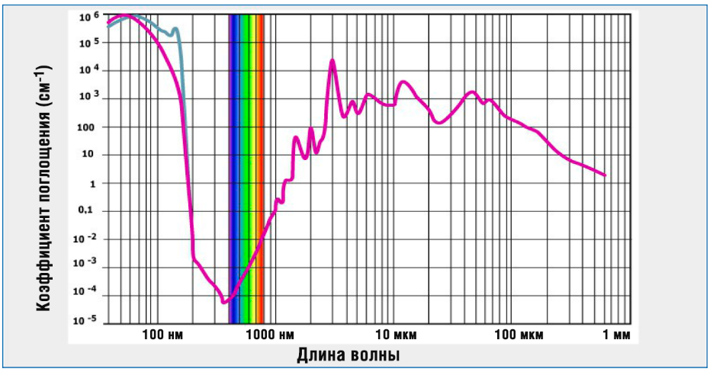
Поглощение воды

Наибольшую опасность для глаза представляет лазерное излучение с длиной волны в диапазоне от 400 нм до 1400 нм. Практически не поглощаясь, луч достигает сетчатки, проникая через роговую оболочку, переднюю камеру, хрусталик и заднюю камеру глаза.
В роговице, а также в передней камере, хрусталике и задней камере глаза содержится, в основном, вода. Остальные компоненты тканей (главным образом, коллаген) во взаимодействии с лазером играют незначительную роль. Вода практически беспрепятственно пропускает излучение с длиной волны в диапазоне от 400 нм до 1400 нм, поэтому лазерный луч достигает сетчатки глаза, обладая практически полной энергией. Здесь он поглощается кровью и ретинальным пигментным эпителием.
Аппарат Q-Las генерирует лазерный луч с длиной волны 1064 нм, и поэтому во время работы в обязательном порядке необходимо надевать защитные очки. Глаза хирурга, выполняющего процедуру, защищены фильтром, встроенным в щелевую лампу. Следовательно, хирург может не надевать очки. Интенсивность лазерного излучения с короткими импульсами также представляет опасность для кожи и других тканей. Излучение также может поджечь легковоспламеняющиеся материалы.

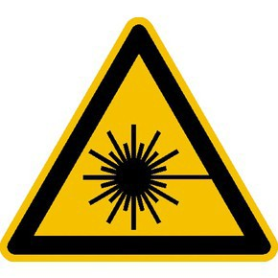Правила безопасности

Соблюдение следующих правил гарантирует защиту от травм и обеспечивает надежность эксплуатации аппарата:
- Лица, допущенные к эксплуатации аппарата Q-Las, в обязательном порядке проходят обучение у представителя фирмы A.R.C. или у любого другого специалиста, сертифицированного фирмой A.R.C.
- На входе в помещение (зону), где установлен лазерный аппарат, на видном месте должны находиться соответствующие знаки, предупреждающие о лазерном излучении. Значение и требование знаков (обязательное ношение защитных очков при включенном аппарате) должно быть понятно всем входящим в помещение.
- Запрещается работать с лазером, не убедившись в исправности всех его компонентов. Необходимо следить за передачей луча. Пилотный луч должен быть четко сфокусирован, без какого-либо рассеивания. Для проверки можно поставить лист светлой бумаги непосредственно перед глазом пациентом (требуется перевести лазер в режим готовности).
- Нажать кнопку [Ready], чтобы переключить лазер из режима ожидания в режим готовности (включится желтый индикатор). Этот процесс занимает несколько секунд. Все, кто находится в зоне возможного излучения, должны носить соответствующие защитные очки.
- Лазер предназначен только для целевого использования. Запрещается облучать лазером любые другие материалы или ткани.
- Следует избегать попадания луча лазера на отражающие поверхности. Отраженный луч представляет такую же опасность, как и прямое излучение.
- В конце процедуры или во время паузы обязательно переключать аппарат в режим ожидания.

Основы применения лазера

Желаемый эффект от применения лазера основан на взаимодействии света, соответственно, плазмы и созданной ударной волны, с компонентами тканей глаза. Воздух и вода мало влияют на лучи аппарата Q-Las, когда они генерируются с низкой интенсивностью (расфокусированный лазерный луч), поэтому взаимодействием воздуха и воды с лучами можно пренебречь.
Важную роль играет отражающая способность металлов, стекла и прочих поверхностей.
Луч лазера с аппарата Q-Las, попадая на ткани глаза, может сильно отражаться. Насколько лазер влияет на ткани глаза, зависит, в основном, от взаимодействия плазмы, создаваемой лазером в сфокусированной точке, и соответствующей ударной волны.
Под взаимодействием лазерного излучения и тканей понимается желаемый эффект от ударной волны, который плазма создает в точке фокусировки (фотодеструкция/капсулотомия).

Применение

Показания/противопоказания

Лечение глаукомы
Показания | Противопоказания
Лечение пациентов с закрытоугольной глаукомой:  - Необходимость снижения начального давления  - Неэффективность медикаментозного лечения  - Аллергия на лекарственные средства  - Некомплаентность  - Неэффективный контроль внутриглазного давления лекарственными средствами  - Противопоказания к антиглаукомной операции (напр., невозможность анестезии)  - Улучшение качества жизни у пациентов с глаукомой | - Глаукома, не вызванная повышением внутриглазного давления  - Открытоугольная глаукома
Капсулотомия
- Случаи фиброза после операции по удалению катаракты | - Воспалительные процессы  - Искусственные хрусталики: риск разрушения

Процедура

Капсулотомия:

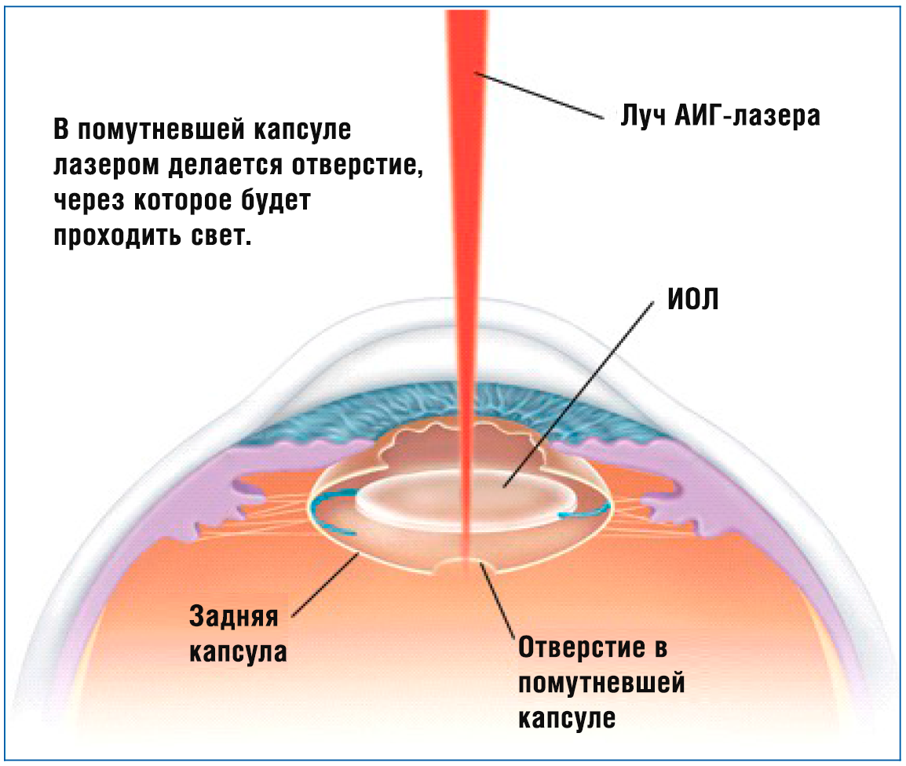

Создание отверстия в капсуле для удаления клеток и фиброзного материала после удаления катаракты. Необходимо исключить ошибки фокусировки, чтобы не повредить интраокулярную линзу.

Иридотомия:

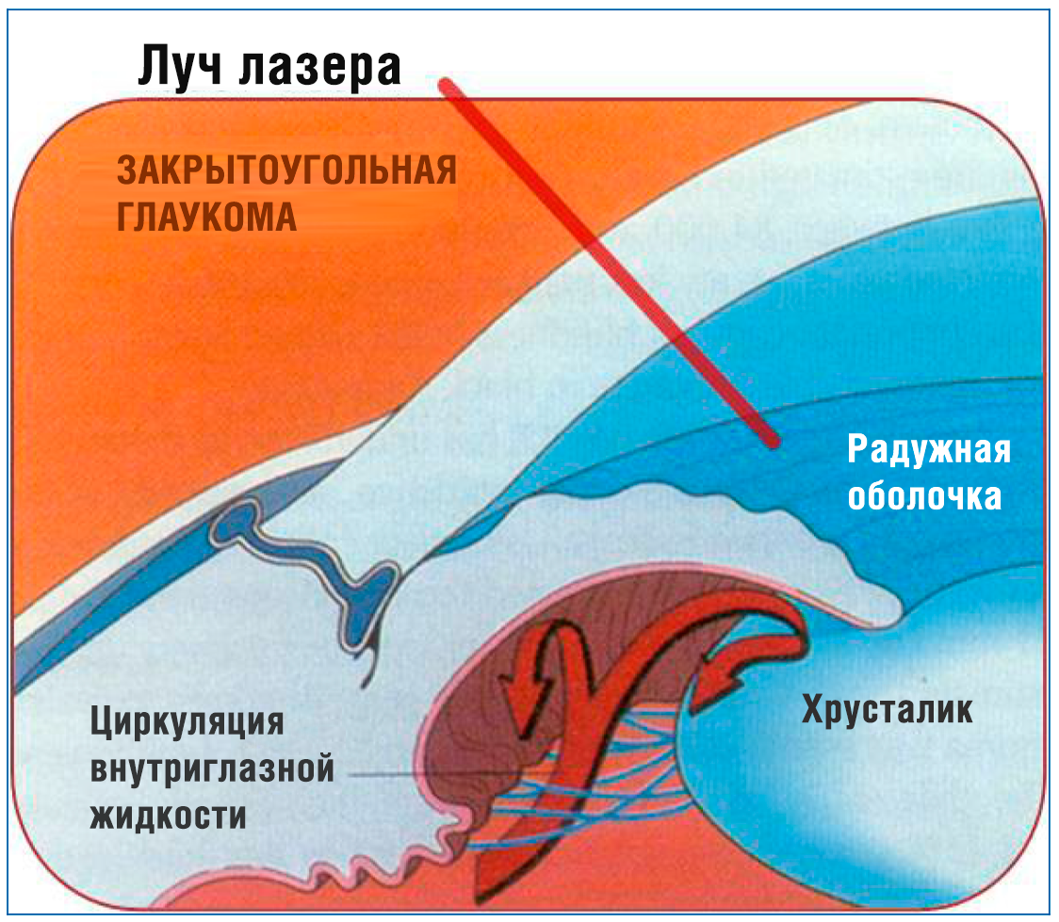

С целью улучшения дренажа и циркуляции внутриглазной жидкости из задней камеры в переднюю камеру в верхней части радужной оболочки делается отверстие без удаления тканей.

В аппарате Q-Las используется тройной пилотный луч (см. «Фокус TriStar»). При правильной фокусировке хирург видит только одно пятно. В этом случае луч сфокусирован, и лазер можно безопасно включать.

Примеры гониоскопов, которые можно использовать вместе с лазером:

- Iridotomy YAG 66D (WE 01244)

- Gonio Laser lens (WE 01243)

Линзы гониоскопов помогают офтальмологу фокусировать лазерный луч и дают возможность более четко рассмотреть области глаза, требующие вмешательства.

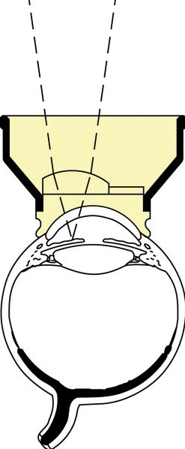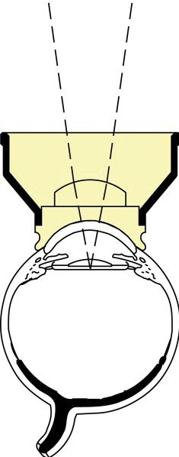

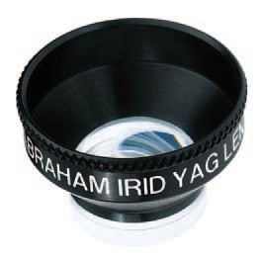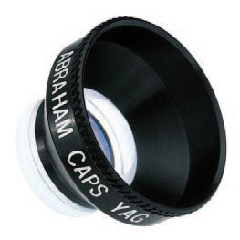

На роговице гониоскопы лучше использовать с местной анестезией. Для смягчения трения в зоне контакта на роговице рекомендуется применять 2 % раствор метилцеллюлозы, по одной капле на каждую линзу. Образовавшаяся пленка должна быть как можно тоньше, чтобы исключить помутнение.

Принцип применения

Капсулотомия осуществляется путем формирования в задней капсуле отверстия лучом лазера с длиной волны 1064 нм и длительностью импульса в наносекундном (нс) диапазоне. В результате оптического пробоя и образования плазмы, в точке воздействия формируется ударная волна, которая ведет к механическому разрушению тканей-мишеней. В ходе процедуры под микроскопом можно рассмотреть, как образуются кавитационные пузырьки. В процессе фотодеструкции также можно наблюдать отделение клеточных компартментов. После операции эти компартменты могут несколько влиять на остроту зрения у пациента, но через некоторое время они попадают в стекловидное тело и удаляются иммунной системой.

Принцип лечения

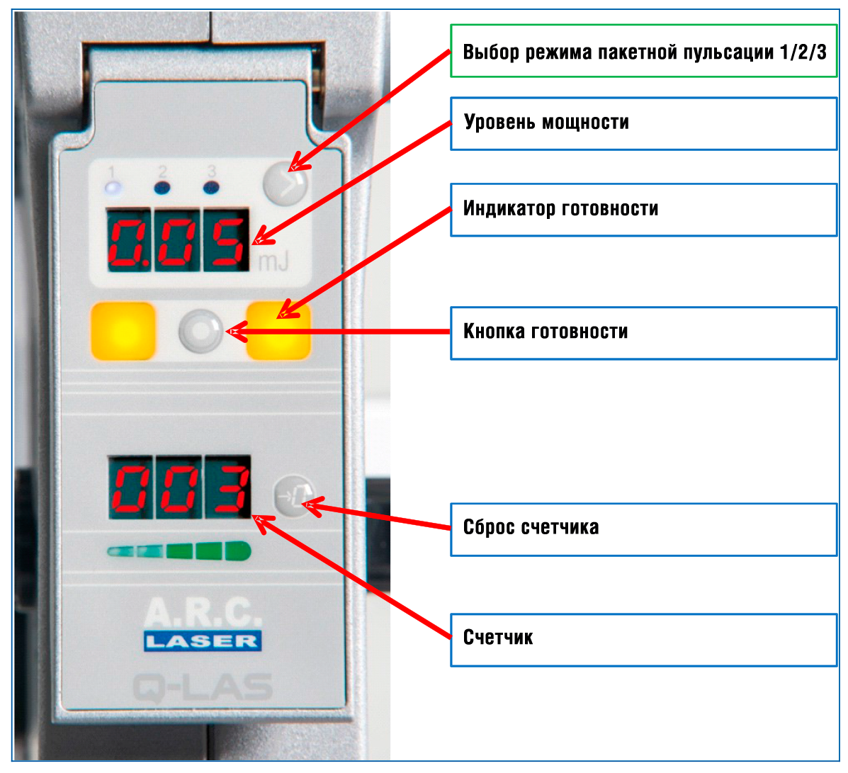

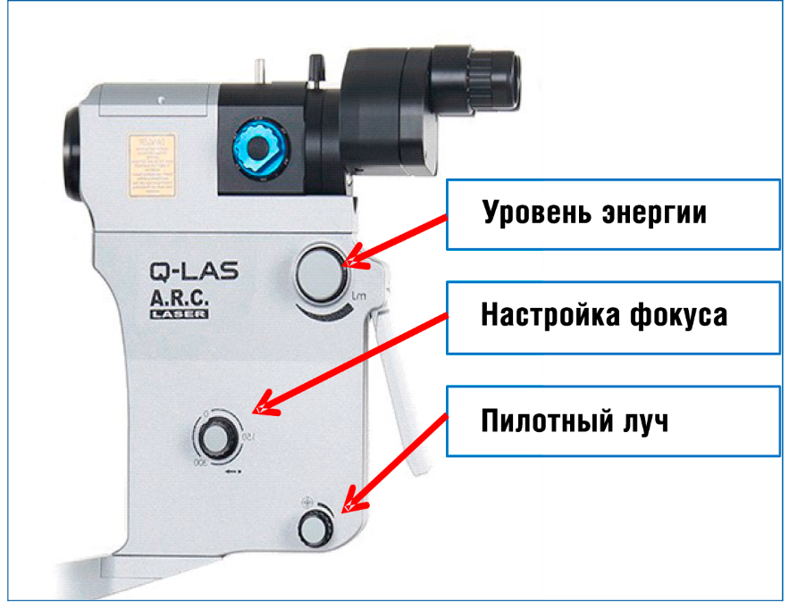

Фокус TriStar

Путем изменения настроек фокуса становится возможным определить местоположение плоскости фокусировки для оптимального открытия капсулы. Регулируется фокус с помощью поворотной ручки настройки на аппарате. Доступен сдвиг на 150 мкм и 300 мкм. Яркость пилотного луча регулируется на излучателе.

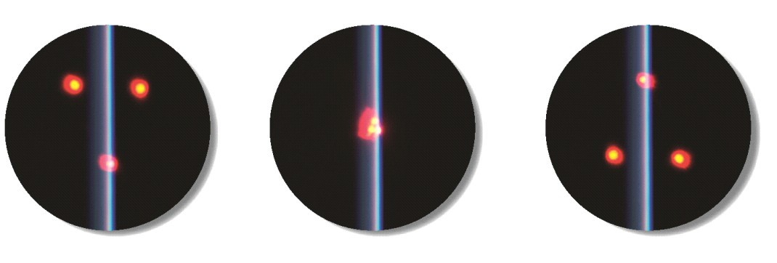
Три пилотных луча сходятся в точке фокусировки. На изображении слева два луча находятся перед фокальной плоскостью, выше третьего луча, фокус – в хрусталике, перед капсулой. На изображении справа два луча находятся за фокальной плоскостью, ниже третьего луча, фокус – в стекловидном теле, за капсулой.

Иридотомия:

Мощность лазера и длительность импульсов зависят от плотности пигмента в радужной оболочке пациента. Лечение обычно начинают с уровнем энергии 3 мДж, при необходимости повышая до 6 мДж. Чем меньше пигмента в радужной оболочке, тем большую энергию она способна поглотить. В целях безопасности пациента не рекомендуется превышать указанные значения.

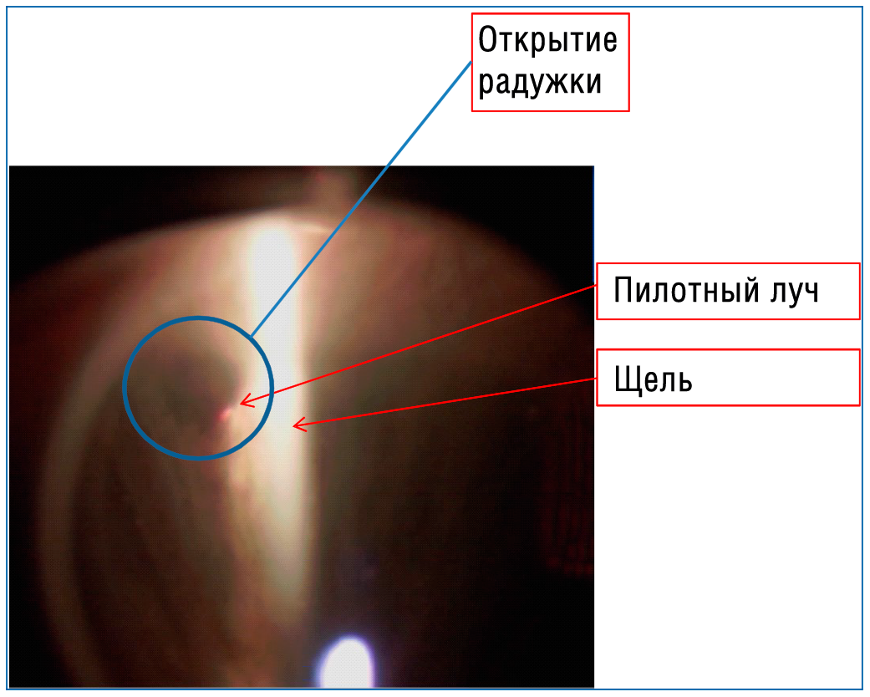

Капсулотомия:

Лечение следует начинать на низком уровне энергии около 1 мДж и затем пошагово увеличивать энергию лазера до тех пор, пока не станут заметны морфологические изменения или кавитационные пузырьки. На оптической оси делается отверстие 4 мм. После лечения возможно повышение внутриглазного давления, которое приходит в норму через несколько часов после приема медпрепарата. В режиме пакетной пульсации (3 импульса) максимальная энергия достигает 30 мДж.

Режим пакетной пульсации

В режиме пакетной пульсации можно изменять количество импульсов. Энергия изменяется (в мДж) согласно выбранной настройке: 1, 2 или 3.

 | Энергия (мДж), макс. 10 мДж
1-й импульс | 1,0 – макс. (инкремент 0,2 мДж)
2-й импульс | 2,0 – макс. (инкремент 0,4 мДж)
3-й импульс | 3,0 – макс. (инкремент 0,6 мДж)

Назначенные препараты (пример)

- Циклопентолат 1 %

- За полчаса до процедуры: 3 капли Вольтарена

- После процедуры: 1 капля Иопидина или 1 таб. Глаупакса 250 мг

- В случае повышенного давления >30 мм рт. ст.: Азопт, Альфаган или бета-блокатор

Обследование перед лечением

Перед процедурой пациенты проходят автоматическое опробование на аппарате Q-Las для подбора требуемой интенсивности излучения. Пилотный луч должен быть четко сфокусирован, без какого-либо рассеивания.
Для дополнительного удобства диагностики лазер может включаться не нажатием педали, а с пульта. Яркость пилотного луча регулируется с помощью дополнительных кнопок настройки.

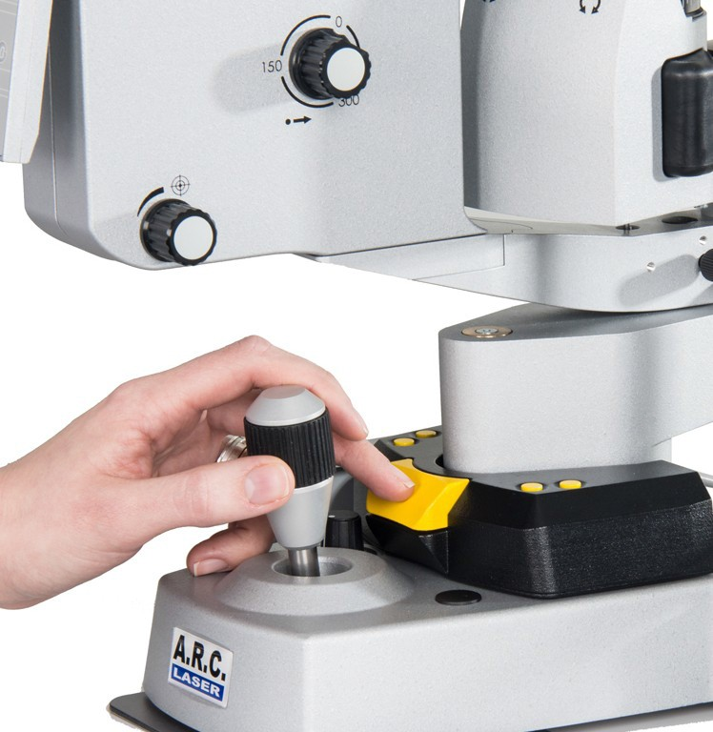

Действия в случае системной ошибки

В случае системной ошибки на аппарате срабатывает автоматическая защита, и энергия излучения, подаваемая на глаз пациента, уменьшается. Выход за безопасные пределы невозможен, так как ограничена мощность импульсной лампы, которая накачивает стержень АИГ-лазера. Подача энергии в количестве меньше необходимого ухудшает эффект. Изменения интенсивности в пределах ± 20 % считаются нормой и не влияют на успешность процедуры. Если отклонения превышают указанную выше норму, срабатывает автоматическая защита, и процедура прекращается. Если отмена процедуры связана с изменениями окружающей среды (например, температуры в помещении), может помочь перезагрузка. Если это не помогло (каждый раз появляется сообщение об ошибке), необходимо прекратить процедуру и следовать инструкциям, изложенным в руководстве по системе. При возникновении любых вопросов по работе системе рекомендуется обратиться к региональному дилеру A.R.C. Laser.

Устранение нежелательных эффектов

Лазерный луч с высокой плотностью энергии может вызвать сильное испарение в месте применения и привести к нежелательной фрагментации тканей (дефектам трабекулярной сетки после формирования шрама). Дальнейшее лечение необходимо продолжить с пониженными настройками интенсивности.

Восстановление после процедуры

Одним из последствий лечения, даже в отсутствии видимых изменений в передней камере, может быть повышение внутриглазного давления в течение 12 часов после применения лазера.
Для профилактики повышенного внутриглазного давления после процедуры пациентам назначают соответствующие препараты.

Общие замечания

Защитные очки, ношение которых в операционной при включенном лазере является обязательным, могут несколько ухудшать резкость зрения и цветовосприятие. Хирургу во время операции защитные очки не требуются, так как в щелевой лампе установлен защитный светофильтр.

